Технологии геоинформационного мониторинга лесной пожарной опасности
1Барановский Н.В., 2Жарикова М.В.
1Национальный исследовательский Томский политехнический университет,
г. Томск, Россия, firedanger@narod.ru
2Херсонский национальный технический университет,
г. Херсон, Украина
Введение. Сохранение и рациональное использование лесов как стабилизатора крупномасштабных биосферных процессов и источника множества сырьевых ресурсов – необходимое условие обеспечения экологической безопасности и устойчивого социально-экономического развития всего мирового сообщества [1]. Среди множества природных и антропогенных факторов, определяющих состояние и динамику лесного фонда, доминирующую роль играют лесные пожары. Они оказывают разрушающее воздействие на флору и фауну, вызывают повреждение органического слоя почвы и ее эрозию, нарушение гидрологического режима территорий и загрязнение атмосферы продуктами горения.
Современные тенденции развития информационных технологий охватывают различные области деятельности человека. Не осталось в стороне и лесное хозяйство. Проведение мероприятий по охране леса от пожаров не возможно без соответствующего информационного и программного обеспечения. Быстрое развитие вычислительной техники и информационных систем, появление геоинформационных систем (ГИС), обеспечивающих использование пространственно-распределенной разновременной информации, – это то, что необходимо для решения задач, связанных с охраной леса от пожаров. Компьютерные технологии, основанные на применении ГИС, обеспечивая сбор, хранение, моделирование, анализ и представление разнообразной информации о лесах и протекающих в них природных явлениях и процессах, находят все более широкое применение практически во всех странах мира в системах сбора информации о лесах и в процессах принятия управленческих решений по охране и борьбе с лесными пожарами.
ГИС защиты леса от пожаров предназначена решения широкого спектра задач, связанных с предупреждением, предотвращением и ликвидацией последствий лесных пожаров. Одним из основных условий решения задачи предупреждения лесных пожаров является оценка пожароопасности леса. В данной статье предлагается методика расчета лесной пожароопасности, разработанная в Национальном исследовательском Томском политехническом университете.
Цель статьи. Целью статьи является описание архитектуры web-ориентированной ГИС защиты леса от пожаров, а также методики расчета пожароопасности, использующейся в этой системе.
Функциональная структура ГИС защиты леса от пожаров. ГИС защиты леса от пожаров направлена на решение трех основных задач: предупреждение лесных пожаров, предотвращение лесных пожаров и ликвидация их последствий (рис.1).
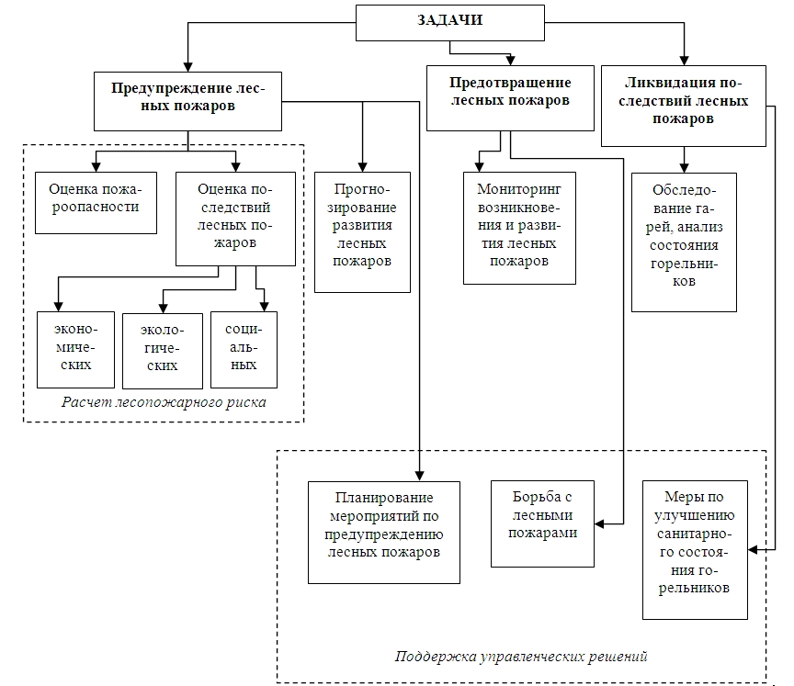
Рис.1. Функциональная структура ГИС защиты леса от пожаров

Предупреждение лесных пожаров – это задача, которая включает в себя создание и практическую реализацию математических моделей оценки пожароопасности, оценки последствий лесных пожаров, прогнозирования распространения пожаров, а также поддержку управленческих решений по планированию мероприятий, связанных со снижением пожарной опасности и ограничением распространения лесных пожаров.
Мероприятия по снижению пожарной опасности включают регулирование состава древостоев, очистку мест рубок, ликвидацию захламленности, санитарные рубки. Предупреждение (ограничение) распространения огня предполагает создание противопожарных разрывов (барьеров), минерализованных полос, противопожарных опушек. Управленческие решения по предупреждению лесных пожаров должны быть построены с учетом оценки пожароопасности, оценки последствий пожаров, а также динамики лесных пожаров, полученных с помощью соответствующих моделей.
Предотвращение лесных пожаров предполагает мониторинг возникновения и развития лесных пожаров, а также поддержку управленческих решений по борьбе с лесными пожарами. Мониторинг возникновения пожара включает в себя математическую модель определения места возгорания исходя из информации, поступающей от противопожарных вышек. Борьба с лесными пожарами предполагает поддержку управленческих решений по подготовке к работам по тушению, таких, как перераспределение и маневрирование силами и средствами, определение кратчайшего маршрута к месту пожара.
Ликвидация последствий лесных пожаров включает обследование гарей, анализ состояния горельников, меры по улучшению санитарного состояния горельников, подготовка территории к восстановлению леса.
Детерминированно-вероятностная методика оценки лесной пожарной опасности. Спектр событий возникновения лесных пожаров по различным причинам будет следующим: A₁ – умышленный поджог, A₂ – небрежное обращение с огнем, A₃ – сельскохозяйственные палы, A₄ – влияние железной дороги, A₅ – влияние линий электропередач (ЛЭП), A₆ – выжигания разлива нефти, A₇ – влияние автомобильных трасс, A₈ – падение ступени ракеты, A₉ – аварии на технологических объектах, расположенных на лесопокрытых территориях, A₁₀ – пожар в результате воспламенения от сфокусированного стеклянной бутылкой солнечного излучения, A₁₁ – причина не установлена (так как возможны другие неустановленные причины), A₁₂ – пожар от грозовой активности. Согласно теории вероятностей итоговая вероятность возникновения лесного пожара по совокупности причин определится по формуле [2]:

$P(\text{ЛП})=1−\prod_{i=1}^{\text{12}}{(1−P({\text{ЛП}}_{i}))}$, | (1)

где P(ЛП_{i}) – вероятность возникновения лесного пожара по конкретной причине.
Вероятность возникновения лесного пожара по антропогенной причине определится по формуле [2]:

$P({\text{ЛП}}_{i})=P(A)P({A_{j,i}}/A)P({\text{ЛП}}/A,A_{j,i})$, | (2)

где P(A) – вероятность антропогенной нагрузки (посещения лесной территории), P(A_{j,i}/А) – вероятность i-ого источника огня антропогенной причины при условии посещения лесной территории в j-ый день недели, P(ЛП/А,A_{j,i}) – вероятность лесного пожара в j-ый день по i-ой антропогенной причине, которая определяется по формуле $P({\text{ЛП}}/A,A_{j,i})=P(C)P({З_{i}}/C)$, где P(C) - вероятность того, что ЛГМ достаточно сухой, P(З_{i}/С) – вероятность зажигания ЛГМ i-м источником антропогенной нагрузки при условии, что ЛГМ достаточно сухой.
Вероятность возникновения лесного пожара от грозовой активности определится по формуле [2]:

$P({\text{ЛП}}_{\text{12}})=P(M)P({M_{k}}/M)P({\text{ЛП}}/M,M_{k})$, | (3)

где P(M) – вероятность сухих гроз, P(M_{k}/М) – вероятность наземного грозового разряда на k-ый час суток при условии прохождения грозы, P(ЛП/M,M_{k}) – вероятность лесного пожара на k-ый час суток при условии прохождения грозы, которая определяется по формуле $P({\text{ЛП}}/M,M_{k})=P(C)P({З_{M}}/C)$, где P(C) - вероятность того, что ЛГМ достаточно сухой, P(З_{М}/С) – вероятность зажигания ЛГМ наземным грозовым разрядом при условии, что ЛГМ достаточно сухой.
Вероятность возникновения лесного пожара от сфокусированного бутылкой солнечного излучения определится по формуле [2]:

$P({\text{ЛП}}_{i})=P(A)P({A_{j,i}}/A)P({\text{ЛП}}/A,A_{j,i})$, | (4)

где $P({\text{ЛП}}/A,A_{j,i})=P(C)P({З_{\text{11}}}/C)$, P(З₁₁/C) – вероятность воспламенения ЛГМ сфокусированным источником солнечного излучения (определяется эмпирически или численно). P(C) определяется по детерминированной модели сушки слоя ЛГМ под воздействием внешних условий [3].
Архитектура системы. Архитектура ГИС лесничества основана на классическом шаблоне проектирования MVC (Model-View-Controller) и состоит из трех уровней [4]:
- модель (Model) – предоставляет данные (обычно для представления), а также реагирует на запросы (обычно от контроллера), изменяя свое состояние;
- представление (View) – отвечает за отображение информации (пользовательский интерфейс);
- поведение (Controller) – интерпретирует данные, введенные пользователем, и информирует модель и представление о необходимости соответствующей реакции (управляющая логика).
Важно отметить, что как представление, так и поведение зависят от модели. Однако модель не зависит ни от представления, ни от поведения. Это одно из ключевых достоинств подобного разделения. Оно позволяет строить модель независимо от визуального представления, а также создавать несколько различных представлений для одной модели.
Логическая часть разрабатываемой ГИС (уровень поведения) состоит из пяти основных блоков, посвященных пожароопасности по различным причинам.
Уровень представления – это электронная карта, предоставляемая пользователю. Карта имеет послойную структуру и состоит из статических и динамических слоев. Статические слои – это слои, отображающие таксационное описание лесничеств. К таким слоям относятся участки леса (которые в свою очередь могут подразделяться на слои лиственных пород, хвойных пород и т.д.), пески, водоисточники (которые могут подразделяться на озера, болота, реки и т.д.), дороги и т.д. Динамические слои отображают данные, которые проходят предварительную обработку на уровне поведения. На этих слоях отображается вероятность возникновения пожара по различным причинам. Они подразделяются на две группы: долгосрочный прогноз пожароопасности и краткосрочный прогноз пожароопасности.
Уровень данных (модель) описывает пространственные данные, которые состоят из двух взаимосвязанных частей: картографические и фактологические (атрибутивные). Картографические данные – это данные, описывающие позиционные характеристики участков местности (векторных объектов). Фактологическая (атрибутивная) составляющая данных ГИС включает таксационное описание лесничеств, данные о лесных пожарах, а также метеорологические данные [5].
Описание функциональной структуры программного продукта. Для программной реализации системы использовались свободно распространяемые компоненты, построенные в соответствии с принципами программного обеспечения с открытым кодом (Open Source). Такое решение имеет существенные преимущества перед традиционно использующимися закрытыми коммерческими системами, поскольку снижает порог вхождения и стоимость владения, позволяет создать более защищенную и устойчивую к внешним воздействиям систему с высокой степенью отчуждаемости полученного решения.
В результате проведенного анализа существующих программных проектов были выбраны следующие программные продукты [6]:
1. СУБД — PostGIS;
2. картографический сервер для сопряжения геоинформационных данных с общим информационным пространством портала через WEB-интерфейс — MapServer со встроенным языком программирования MapScript;
3. библиотека OpenLayers;
4. Google Maps;
5. web-сервер Apache;
6. языки программирования PHP и JavaScript.
В системе используется несколько серверов. Основной сервер – это Web-сервер (HTTP-сервер) Apache. Его основная задача – поддерживать HTTP-запросы. Он отвечает на HTTP-запрос клиента. Ответ обычно представляет собой HTML-страницу. Ответ сервера может быть отправлен клиенту различными способами. Во-первых, он может быть отправлен клиенту непосредственно от сервера, получившего запрос. Во-вторых, запрос может быть перенаправлен, и ответ будет отправлен клиенту другим HTTP-сервером. В-третьих, HTTP-сервер может генерировать динамический ответ другим программам, таким, как CGI (Common Gate Interface – общий интерфейс шлюзов), РНР-программам, или другим серверным технологиям. Последний метод осуществления запросов часто используется в настоящее время в Web-приложениях.
Кроме HTTP-сервера в системе используются Mapserver и Mysql-сервер.
Для создания определенной логической цепочки для обработки специфических типов данных приложения, необходимо построить сервер приложения. Сервер приложения будет включать MapServer, который обеспечивает WMS (Web Mapping Service) для браузеров клиента. В состав сервера приложения входят также такие компоненты, как сервер базы данных (Mysql-сервер), Web-сервер Apache и скриптовый язык программирования РНР.
На стороне клиента используется язык JavaScript, который отвечает за взаимодействие между сервером и клиентом.
Программный продукт, расположенный на сервере, может использоваться многими лесничествами.
Вывод. В настоящей статье рассматривается функциональная структура web-ориентированной ГИС лесного хозяйства, которая позволяет обеспечить постоянный и быстрый доступ к необходимой информации, представленной в наглядной форме. Одной из основных функций ГИС является прогноз пожароопасности. Такая система позволяет повысить эффективность управления лесным фондом за счет своевременного и объективного наблюдения за структурой лесного фонда и принятия управленческих решений.
ЛИТЕРАТУРА:
- Кузнецов Г.В., Барановский Н.В. Прогноз возникновения лесных пожаров и их экологических последствий. Новосибирск: Изд-во СО РАН, 2009. 301 С.
- Барановский Н.В., Кузнецов Г.В. Конкретизация неустановленных причин в детерминированно-вероятностной модели прогноза лесной пожарной опасности // Пожаровзрывобезопасность. – 2011. Т. 20. – № 6. – С. 24–27.
- Гришин А.М., Барановский Н.В. Сравнительный анализ простых моделей сушки слоя ЛГМ, включая данные экспериментов и натурных наблюдений / // Инженерно-физический журнал. – 2003. – Т. 76. № 5. – С. 166-169.
- Ходаков В.Е., Жарикова М.В. Архитектура информационной технологии поддержки принятия решений для предупреждения и ликвидации лесных пожаров / // Проблемы информационных технологий. – 2009. – № 02(006). – С.116 - 122.
- Барановский Н.В., Жарикова М.В., Ляшенко Е.Н. Проект веб-ориентированной географической информационной системы прогноза лесной пожарной опасности с применением параллельных вычислительных технологий // Экологические системы и приборы. 2012. № 8. С. 22 – 27.
- Барановский Н.В., Жарикова М.В. Геоинформационные технологии в прогнозировании пожарной безопасности сельских населенных пунктов // Пожаровзрывобезопасность. 2012. Т. 21. № 11. С. 71 – 80.

